Интеллектуально - творческое занятие «Дорожная азбука»
по правилам дорожного движения для 7-8 классов

Цели и задачи:
- предупреждение детского дорожно-транспортного травматизма;
- организация внеклассной деятельности детей;
- развитие творческих способностей детей.
Участники: Дети 13 – 14 лет (7- 8-й класс). Все делятся на 2 команды.
Оборудование: два дорожных знака, разрезанных на 9-12 частей; бумага; карандаши; наборы табличек, карточки с заданиями; цветные жетоны, клей.

Ход мероприятия
Воспитатель: “Дорогие ребята, сегодня мы проводим игру по правилам дорожного движения «Дорожная азбука». С каждым днем на наших дорогах появляется все больше и больше автомобилей. Высокие скорости и интенсивность движения требуют от водителей и пешеходов быть очень внимательными.
Дисциплина, осторожность и соблюдение правил дорожного движения водителями и пешеходами – основа безопасного движения на улице.
Данные статистики неутешительны:
В 2019 году в результате дорожных аварий в России погибли 794 ребёнка в возрасте до 18 лет, ещё более 27 тыс. несовершеннолетних получили различные травмы. Об этом сообщает ГИБДД. Согласно данным, которые приводит РИА Новости, большинство детей (721) погибли из-за нарушения водителями правил дорожного движения.
Всего в 2019 году произошло 24 820 тыс. аварий с участием детей.

В нашей стране ведётся систематическая работа по профилактике ДТП.
И сейчас мы проверим наши знания правил дорожного движения.

Ведущий: 1 конкурс для поэтов.
Представитель каждой команды сочиняет стихотворение, и в конце игры мы дадим слово нашим поэтам.
Слова для первой команды - «каток», «свисток», «мостовой», «постовой». ( 1.На мостовой стоял постовой свистнул в свисток, погрозил мне рукой, я не заметил его лица, пошел на каток и упал как с моста.
2.Шёл я с папой на каток по мостовой и услышал, как свистит в свисток нам постовой.)

Слова для второй команды – «мотор», «светофор», «пешеход», «переход». (1.На перекрёстке светофор мигнул "зелёным" пешеходу. Водитель заглушил мотор и все пошли по переходу.
2. Человек завел мотор, посмотрел на светофор. Видит чешет пешеход на красный свет на переход)

Ведущий: 2 конкурс
“Азбука дорог”

У вас в конвертах набор дорожных знаков, тот знак, о котором я читаю загадку вам нужно показать жюри.
1. Что за знак такой висит?
- «Стоп!» - машинам он велит. -
Переход, идите смело
По полоскам черно-белым.
(Пешеходный переход)
2.Эй, водитель, осторожно!
Ехать быстро не возможно,
Знают люди все на свете:
в этом месте ходят… дети

3 На машинах здесь, друзья,
Ехать никому нельзя,
Можно ехать, знайте –
Дети, только на … велосипеде

4. Я не мыл в дороге рук,
Поел фрукты, овощи,
Заболел и вижу пункт
Медицинской…помощи

5. Что мне делать?
Как мне быть?
Нужно срочно позвонить
Должен знать и ты, и он
В этом месте… телефон

3 Конкурс
“Нарисуй дорожный знак ”
Придумайте свой дорожный знак их и расскажите о его назначении.

4 Конкурс
Ведущий: Если случается дорожно-транспортное происшествие, или человеку стало плохо, мы должны уметь оказать первую медицинскую помощь

“Скорая помощь”

У каждой команды по 3 карточки с вопросами и вариантами ответов , вам необходимо выбрать правильный ответ. И перечень предметов и лекарственных средств, из которых командам надо «собрать» аптечку и объяснить для чего используется.
К 1.
Какое средство для автомобильной аптечки можно применить для уменьшения боли при переломе?
1. Валидол.
2. Анальгин и охлаждающий пакет-контейнер.
3. Энтеродез
к.2
Какое лекарственное средство можно использовать в качестве дезинфицирующего средства при капиллярном кровотечении?
1. Подорожник, берёзовый лист.
2. Корень валерианы, цветы ландыша.
3. Листья мать-и-мачехи.
К.3
Как оказать помощь пострадавшему при болях в области сердце?
1. Дать принять одну таблетку анальгина или аспирина.
2. Дать понюхать нашатырный спирт.
3. Дать принять под язык таблетку валидола или нитроглицерина, дать внутрь 15 капель корвалола в 50 мл. воды.
К. 4
Для чего в автомобильной аптечке предназначен 10% водный раствор аммиака (нашатырный спирт). .
1. Для обработки ран.
2. Для наложения согревающего компресса.
3. Для вдыхания при обмороке и угаре.

И каждой команде задание: «Собери дорожную аптечку». ( убрать не нужное)
- Бинт стерильный, зубная паста, термометр, столовые приборы, валокардин, настойка йода, ингалипт, записная книжка, мобильный телефон, жгут резиновый, ленточка, уголь активированный, аспирин, спички, компас.

5 конкурс
Конкурс с капитанами команд, кто быстрее соберёт разрезанный дорожный знак, получит наибольшее количество баллов. ( В этом задании используется любой дорожный знак, разрезанный на несколько частей). дополнительный балл за разъяснение знака.

Ведущий: Пока капитаны выполняют очередное задания, остальные ребята подскажут пешеходам и водителям, как правильно поступить в предложенных ситуациях.
А). Куда поедет машина и что должна сделать девочка, чтобы встретиться с подругой.
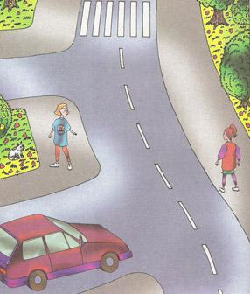дойти до перехода
Б). В каком порядке должны поехать участники дорожного движения:
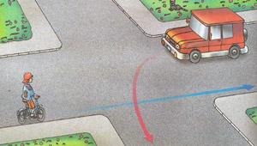 велосипед – автомобиль

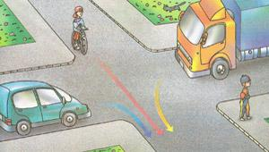 легковой – велосипед – грузовой
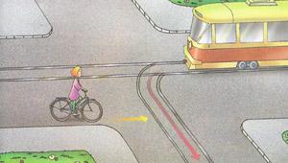 велосипед – трамвай

Ведущий: А сейчас слово капитанам. Какой знак они собрали?

Ведущий: Пока жюри подводит итоги игры – мы проведем игру на внимание – “Светофор”.
- Красный свет – ученики тихо стоят.
- Желтый свет – ученики хлопают в ладони.
- Зеленый свет – топают ногами.
А сейчас слово жюри.
Заключительная часть.
Подведение итогов. Награждение команд.
Памятка при переходе дороги
- Умей не только видеть, но и слышать улицу.
- Обращай внимание на сигналы автомобиля (указатели поворота, заднего хода, тормоза)
- Контролируй свои движения:
поворот головы для осмотра дороги,
остановку для пропуска автомобиля.

Запомни!!! Не перебегай улиц и дорог перед близко движущимся транспортом – это очень опасно для жизни
Помните!!! Ни одно даже самое важное дело не стоит вашей жизни!!!

Стародубцева И.И.

